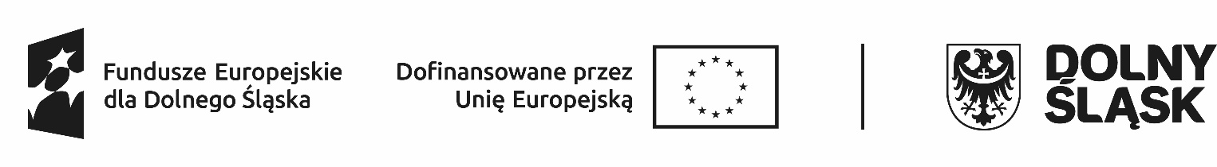
Działania do wykonania w ramach projektu Szkoły nowych możliwości w Gminie Mirsk – wsparcie szkolnictwa podstawowego.
05.05.2025 – 30.05.2025
Rodzaj zajęć | Osoba prowadząca | klasy | Termin realizacji
Koło młodych ekologów | Edyta Hryciew | I-II | Poniedziałek 11.45-12.30  Piątek 12.45-13.30
Zajęcia z kodowania | Joanna Kuźlik | II | Poniedziałek 11.45-12.30  12.45-13.30
Pismo i druk 3D | Barbara Koliszko | VII | Poniedziałek 13.40-14.25  14.30-15.15  środa 13.40- 14.25
Koło z j. angielskiego | Tomasz Łoś | III | Wtorek 10.45-11.30
Terapia pedagogiczna | Ewa Baszak | II | Środa 12.30-13.30  czwartek 10.45-11.45
Robotyka | Barbara Koliszko | V | Środa 12.45-13.30
Zajęcia profilaktyczne z przemocy rówieśniczej i cyberprzemocy | Magdalena Malec | VI | Środa 12.30-13.30  czwartek 12.30-13.30
Zajęcia teatralne | Anna Czerwińska | IV | Środa 12.45-13.30
Koło matematyczne | Katarzyna Kamyk | VI | Środa 13.40-14.25
Zajęcia indywidualne z psychologiem | Sylwia Ziała |  | Środa 8.00-12.00
Zajęcia z bajkoterapii | Edyta Hryciew | I-II | Czwartek 12.30-13.30
Koło ekologiczne z wykorzystaniem eksperymentu | Violetta Segedyn | IV | Środa 12.45-13.30  Piątek 11.45-12.30
Zajęcia wyrównawcze z matematyki | Katarzyna Kamyk | VIII | Piątek 13.40 – 14.25  14.30- 15.15
Terapia pedagogiczna | Ewa Baszak | III | Wtorek 11.30-12.30  piątek 12.30-14.30
Koło ekologiczne z wykorzystaniem eksperymentu | Violetta Segedyn | V | Piątek10.45-11.30
Zajęcia wyrównawcze z matematyki | Małgorzata Husak | II-III | Piątek 11.45-12.30
Koło z języka niemieckiego | Tomasz Łoś | VI | Piątek12.45-13.30
Zajęcia wyrównawcze z j.angielskiego | Tomasz Łoś | VIII | Środa14.30- 16.00
Koło z fizyki | Andrzej Całko | VII | Piątek14.30-15.15
Koło ekologiczne z ochroną środowiska | Małgorzata Cybulska | V | Czwartek 8.00- 8.45

